韶关武江——东莞凤岗优质人力资源对接洽谈会顺利召开

为贯彻落实好莞韶两市帮扶共建的决策部署，进一步做好与东莞市凤岗镇人力资源对接工作，近日，韶关武江——东莞凤岗优质人力资源对接治谈会在武江区人社局顺利召开，就人力资源对接和劳动力转移相关工作作安排部署。东莞市人社局凤岗分局局长温从新、武江区人社局副局长谭友卫、武江区就业服务中心主任陈艳及相关工作人员参加了会议。
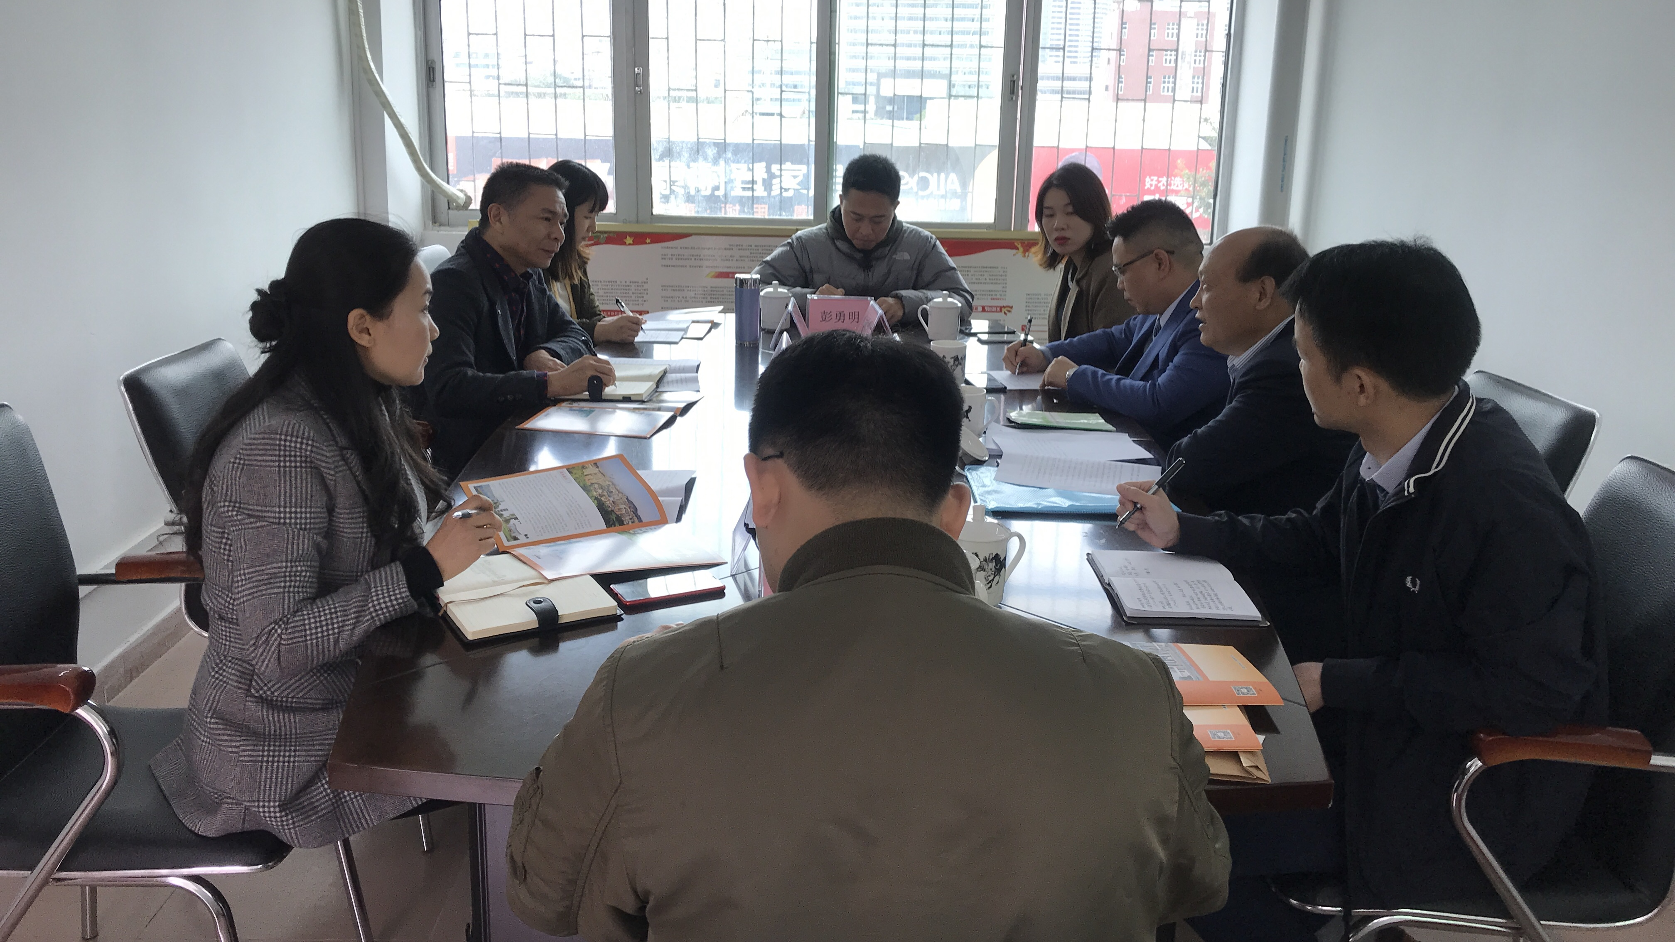
洽谈会上，双方就当地的就业创业工作开展情况、劳动力资源供求情况、精准就业扶贫情况进行了深度交流。武江区就业服务中心主任和凤岗镇就业服务中心主任分别就今后进一步加强劳务合作交流提出了建议和要求，并就2020年开展“劳务协作”专场招聘活动的方案达成了一致意见。
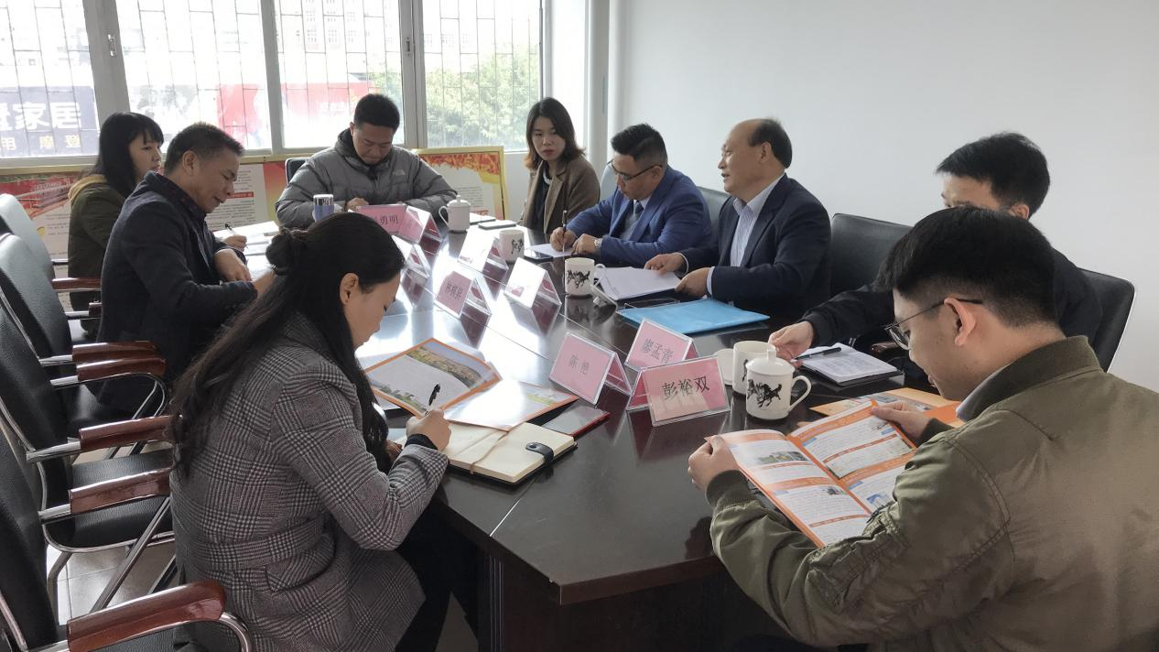
会议强调，双方应立足两地工作实际，密切加强沟通对接，逐步健全对口帮扶机制，助推武江区进一步提升人才培养水平和实现就业精准脱贫，推进双方优质人力资源对接，形成良性互动的对口帮扶格局。洽谈会取得圆满成功，收到预期的效果。

区就业服务中心 张旭华

